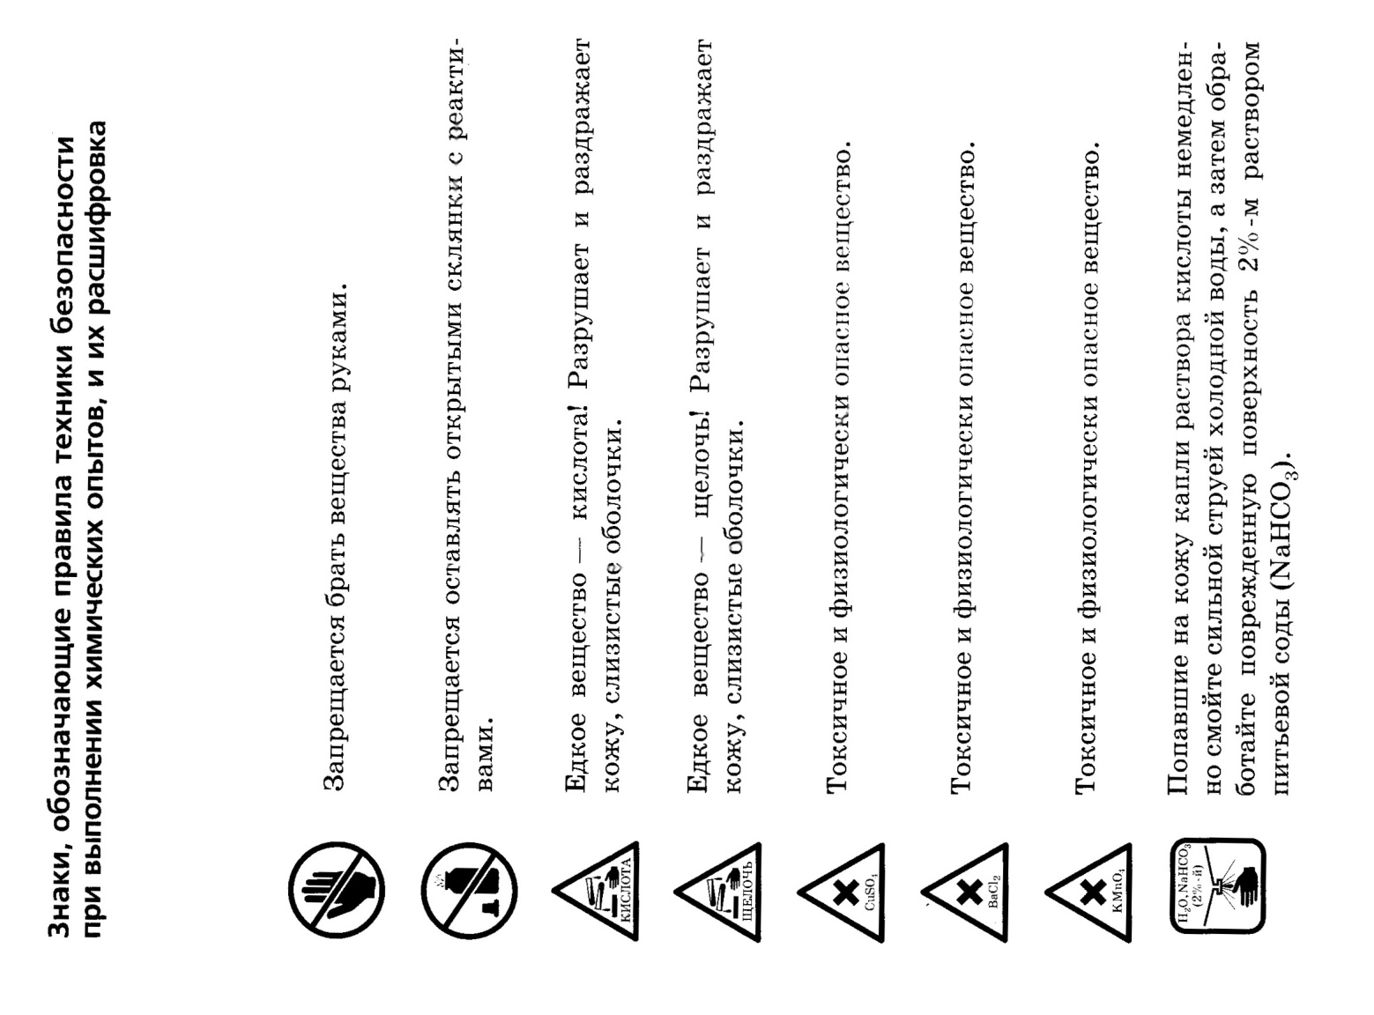

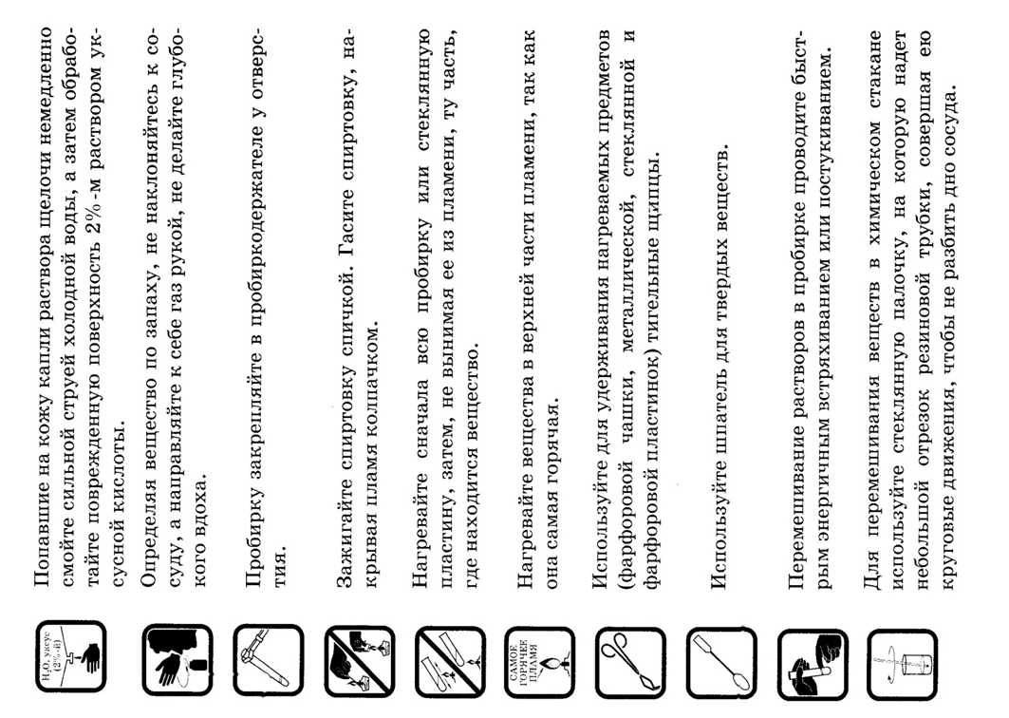
Тема № 1.Предмет химии. Вещества.
Химия везде…
Химия повсюду

Химия вокруг нас…

Что же изучает эта удивительная наука, в мир которой вы вступаете…
Химия – наука о веществах, их свойствах и превращениях веществ

Химия изучает:
1. …………………………………………………………
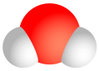
2………………………………………………………….

3………………………………………………………….
Выясни, есть ли признаки сходства у предметов, которые ты видишь. Объедини их по этому признаку.
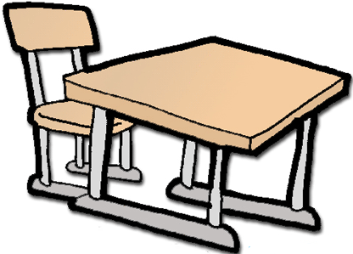
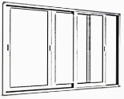
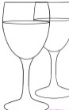
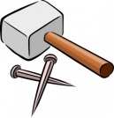

.………… – это то, из чего состоят физические тела
Вспомнив курс физики, укажите, из чего же состоят вещества, заполнив пробелы в тексте: « Вещества состоят из …………………….., которые, в свою очередь, образованы из более мелких частиц, называемых ……………. »

Определенный вид атомов называют - ..................................

А как ты думаешь, сколько в настоящее время известно химических элементов? Как и где можно узнать и сосчитать их?

Перед вами представлены вещества, существующие в природе. Подумайте и распределите их по определенному единому признаку, попытайтесь его сформулировать:

а) б) в)

Признак - ………………............................................

Химический элемент может входить в состав:
Химический элемент

______________ _________________ _____________
______________ _________________ _____________

Пример:_________ Пример:_____________ Пример:__________
Исходя из вышеуказанной схемы, можно сделать вывод о том, что химический элемент может существовать в виде свободных атомов и входить в состав молекул. А если учесть, что все вещества состоят из химических элементов, то встает вопрос: «Одинаковые ли по химическому составу вещества нас окружают, если нет, то, как их можно классифицировать»?
Вещества

_________________ ______________________

Вещества, которые образованы атомами одного химического элемента, называют ………………………….

Приведите пример:______________________________________

Вещества, которые образованы атомами разных химических элементов, называют………………………………

Приведите пример:______________________________________

Свойства веществ - это признаки, по которым одни вещества отличаются от других

Используя план описания физических свойств веществ, сравните выданные вам в стаканчиках образцы веществ, сделайте вывод:
Свойства веществ | Кристаллы сахара | Кристаллы поваренной соли
Агрегатное состояние
Цвет и блеск
Твердость и плотность (по личным наблюдениям)
Пластичность, эластичность
Растворимость в воде

Температура плавления и кипения
Электропроводность
Запах
Вкус (по личным наблюдениям)
Примечание: t плавления сахара 185⁰С, соли - 800,8° С
Итак, подводя итоги…

1. Установите соответствие между понятием и примером.

ПОНЯТИЕ ПРИМЕР
А) тело 1) гвоздь
Б) вещество 2) стекло
3) медь
4) монета
5) ваза
6) железо
Ответ:
А | Б

2. Вычеркните «лишнее»:
колба, пробирка, химический стакан, мензурка, ступка, мерный цилиндр, кристаллизатор.
Укажите признак, общий для оставшихся объектов - …………………………………………………………………………..

3. Укажите прилагательные, которые характеризуют свойства воды.
1) жидкая 4) прозрачная
2) пластичная 5) ароматная
3) бесцветная 6) электропроводная

Ответ……………………………………………………………………………

4. Выражения, являющиеся синонимами понятия «химический элемент»:
1) вид одинаковых атомов
2) вид одинаковых молекул
3) вид атомов, имеющих одинаковые свойства
4)простые вещества
5)названия видов атомов
Ответ. ……………………………………………………………………………..

5.Установите соответствие между формой существования химического элемента и рисунками моделей частиц.

ФОРМА СУЩЕСТВОВАНИЯ РИСУНКИ МОДЕЛЕЙ
ХИМИЧЕСКОГО ЭЛЕМЕНТА ЧАСТИЦ
А) отдельные атомы 1)
Б) молекулы
простых веществ 2)
В) атомы в составе
сложного вещества 3)

4)
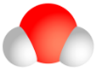
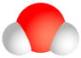
5)
Ответ.
А | Б | В

Оцени работу на уроке:

0
0
0

Спасибо за работу!!!

Домашнее задание.

§ 1, упр. ………

Тема: «Изменение числа электронов на внешнем энергетическом уровне атомов химических элементов»
Вспомнив строение электронных оболочек атомов, составьте: А) электронную; Б) электронно-графические формулы для элементов № 10 и № 11:

№ 10 № 11

А) А)

Б) Б)

1. В чем сходство между строением атомов?
2. Видите ли Вы различия?
3. Что можно сказать о электронно-графической формуле элемента № 10?

Вспомните, как называются элементы, имеющие завершенный энергетический уровень (перечислите известные вам элементы)?
Почему данные элементы имеют завершенный уровень? Что вы можете сказать об их химической активности?

Итак, исходя из вышеперечисленного, сделайте вывод о зависимости химической активности от строения можно сделать:
1. ……………………………………………………………………………………….

2.
…………………………………………………………………………………………

Рассмотрим строение элементов: Na, Mg, F, Cl:

₊₁₁Na ₊₁₂Mg ₊₉ F ₊₁₇ Cl

Как вы считаете, каким образом атомы этих элементов могут достичь восьмиэлектронного внешнего уровня?

Существуют 2 пути достижения завершенного энергетического уровня:
1. ………………………………………………………………………………………..

2
………………………………………………………………………………………

Исходя из выше перечисленного, дайте определения понятий:

Металлы- ……………………………………………………..
…………………………………………………………………..
Неметаллы -……………….......................................................
…………………………………………………………………
Кому легче отдавать электроны? У каких элементов выражены сильнее металлические свойства? Сравните элеметны № 13, № 14, № 15. Сделайте вывод.

Вывод:………………………………………………………………………
………………………………………………………………………
А как будет меняться способность к присоединению электронов? Сравните элементы № 15, № 16, № 17. Сделайте вывод.
Вывод:…………………………………………………………………
………………………………………………………………………………
Вспомните из курса математики определение радиуса. Давайте выясним, как изменяется радиус в пределах одного периода и одной группы:
I гуппа: R атома: Ме свойства:
Li
Na
K
Rb
Cs
Fr

3 ПЕРИОД: Na Mg Al Si P S Cl Ar

R атома:

НеМе свойства:

Вывод об изменении свойств в пределах одной группы:
………………………………………………………………………………..
Доводы:
1…………………………………………………………………………..
2…………………………………………………………………………..
3…………………………………………………………………………..

Вывод о изменении свойств в пределах одного периода:
…………………………………………………………………………………
Доводы:
1………………………………………………………………………………..
2………………………………………………………………………………..
3………………………………………………………………………………..

Итак, подводя итоги…

1. Верны ли суждения о закономерности изменения свойств атомов в ПСХЭ Д.И. Менделеева?

А. В пределах главной подгруппы с увеличением зарядов атомных ядер неметаллические свойства ослабевают.
Б. В пределах периода с увеличением зарядов атомных ядер радиус атома увеличивается.

1) Верно только А 3) верны оба суждения
2) верно только Б 4) оба суждения неверны
Ответ…………………………………………………………………..
2. Металлические свойства наименее выражены:
1) у кальция 3) у магния
2) у бария 4) у бериллия
Ответ………………………………………………………………

3. Неметаллические свойства наиболее выражены:

1) у углерода 3) у азота
2) у фтора 4) у кислорода
Ответ…………………………………………………………..

4. Наибольший радиус атома имеет:
1) кремний 3) олово
2) углерод 4) свинец
Ответ……………………………………………………….
5. Наименьший радиус атома имеет:

1) литий 2) углерод 3) кислород 4) фтор
Ответ…………………………………………………………………..
6. Химическому элементу, проявляющему наиболее сильные неметаллические свойства, соответствует схема строения электронной оболочки атома:

1) 2е, 7е 2) 2е, 4е 3) 2е, 5е 4) 2е, 2е
Ответ……………………………………………………………………….

7. Химическому элементу, проявляющему наиболее сильные металлические свойства, соответствует схема строения электронной оболочки атома:

1) 2е,1е 2) 2е,8е,1е 3) 2е, 8е, 8е, 1е 4) 1е
Ответ…………………………………………………………………….

9. В ряду химических элементов:
Br→Cl → F
1) уменьшается число электронных слоев в атоме;
2) уменьшается радиус атома;
3) увеличивается число протонов в ядрах атомов;
4) ослабевают неметаллические свойства;
5) усиливаются неметаллические свойства.

Ответ………………………………………………………………….

Оцени работу на уроке:

0
0
0

Спасибо за работу!!!

Домашнее задание.

§ 9, упр. ………

